

Администрация Черниговского муниципального округа

ПОСТАНОВЛЕНИЕ

23.01.2025 с. Черниговка № 43-па

О внесении изменений в схему размещения объектов,
на основании которой осуществляется использование
земель или земельных участков, находящихся в
государственной или муниципальной собственности,
для возведения гражданами гаражей, являющихся
некапитальными сооружениями, либо для стоянки
технических или других средств передвижения
инвалидов вблизи их места жительства на территории
Черниговского муниципального округа

На основании заявлений Вороненко Виталии Александровны, Чванова Александра Васильевича о включении в схему размещения гаражей, являющихся некапитальными сооружениями, руководствуясь статьей 39.36-1. Земельного кодекса Российской Федерации, Федеральным законом от 06.10.2003 № 131-ФЗ «Об общих принципах организации местного самоуправления в Российской Федерации», постановлением Правительства Приморского края от 10.11.2021 N 717-пп "О Порядке утверждения схемы размещения объектов, на основании которой осуществляется использование земель или земельных участков, находящихся в государственной или муниципальной собственности, для возведения гражданами гаражей, являющихся некапитальными сооружениями, либо для стоянки технических или других средств передвижения инвалидов вблизи их места жительства", Уставом Черниговского муниципального округа Приморского края, Администрация Черниговского муниципального округа

ПОСТАНОВЛЯЕТ:

1. Внести изменения в схему размещения объектов, на основании которой осуществляется использование земель или земельных участков, находящихся в государственной или муниципальной собственности, для возведения гражданами гаражей, являющихся некапитальными сооружениями, либо для стоянки технических или других средств передвижения инвалидов вблизи их места жительства на территории Черниговского муниципального округа, утвержденную постановлением администрации Черниговского муниципального округа № 744-па от 05.08.2024 дополнив строками 6, 7 согласно приложению к настоящему постановлению (прилагается).
2. Опубликовать настоящее постановление в газете "Новое время" и разместить на официальном сайте Черниговского муниципального округа.
3. Контроль за исполнением данного постановления возложить на заместителя главы - начальника правового управления администрации Черниговского муниципального округа Ткаченко А.Г.

Глава Черниговского
муниципального округа О.Г. Салюк

Приложение
к постановлению
администрации
Черниговского
муниципального округа
от 23.01.2025 N 43-па

СХЕМА
РАЗМЕЩЕНИЯ ОБЪЕКТОВ, НА ОСНОВАНИИ КОТОРОЙ ОСУЩЕСТВЛЯЕТСЯ
ИСПОЛЬЗОВАНИЕ ЗЕМЕЛЬ ИЛИ ЗЕМЕЛЬНЫХ УЧАСТКОВ, НАХОДЯЩИХСЯ
В ГОСУДАРСТВЕННОЙ ИЛИ МУНИЦИПАЛЬНОЙ СОБСТВЕННОСТИ, ДЛЯ
ВОЗВЕДЕНИЯ ГРАЖДАНАМИ ГАРАЖЕЙ, ЯВЛЯЮЩИХСЯ НЕКАПИТАЛЬНЫМИ
СООРУЖЕНИЯМИ, ЛИБО ДЛЯ СТОЯНКИ ТЕХНИЧЕСКИХ ИЛИ ДРУГИХ
СРЕДСТВ ПЕРЕДВИЖЕНИЯ ИНВАЛИДОВ ВБЛИЗИ ИХ МЕСТА ЖИТЕЛЬСТВА
НА ТЕРРИТОРИИ ЧЕРНИГОВСКОГО МУНИЦИПАЛЬНОГО ОКРУГА

N п/п | Адресные ориентиры объекта | Кадастровый номер земельного участка (при наличии) | Вид объекта |  | Площадь места размещения объекта, кв. м
1 | 2 | 3 | 4 |  | 5
6. | Российская Федерация, Приморский край, Черниговский муниципальный округ, с. Дмитриевка, ул. Ленинская, в 194 м по направлению на восток от здания № 45 | 25:22:09001 | Гараж |  | 35,2 кв.м.
6. |  | 25:22:09001 | Стоянка
Графическое изображение места (мест) размещения объекта (объектов)
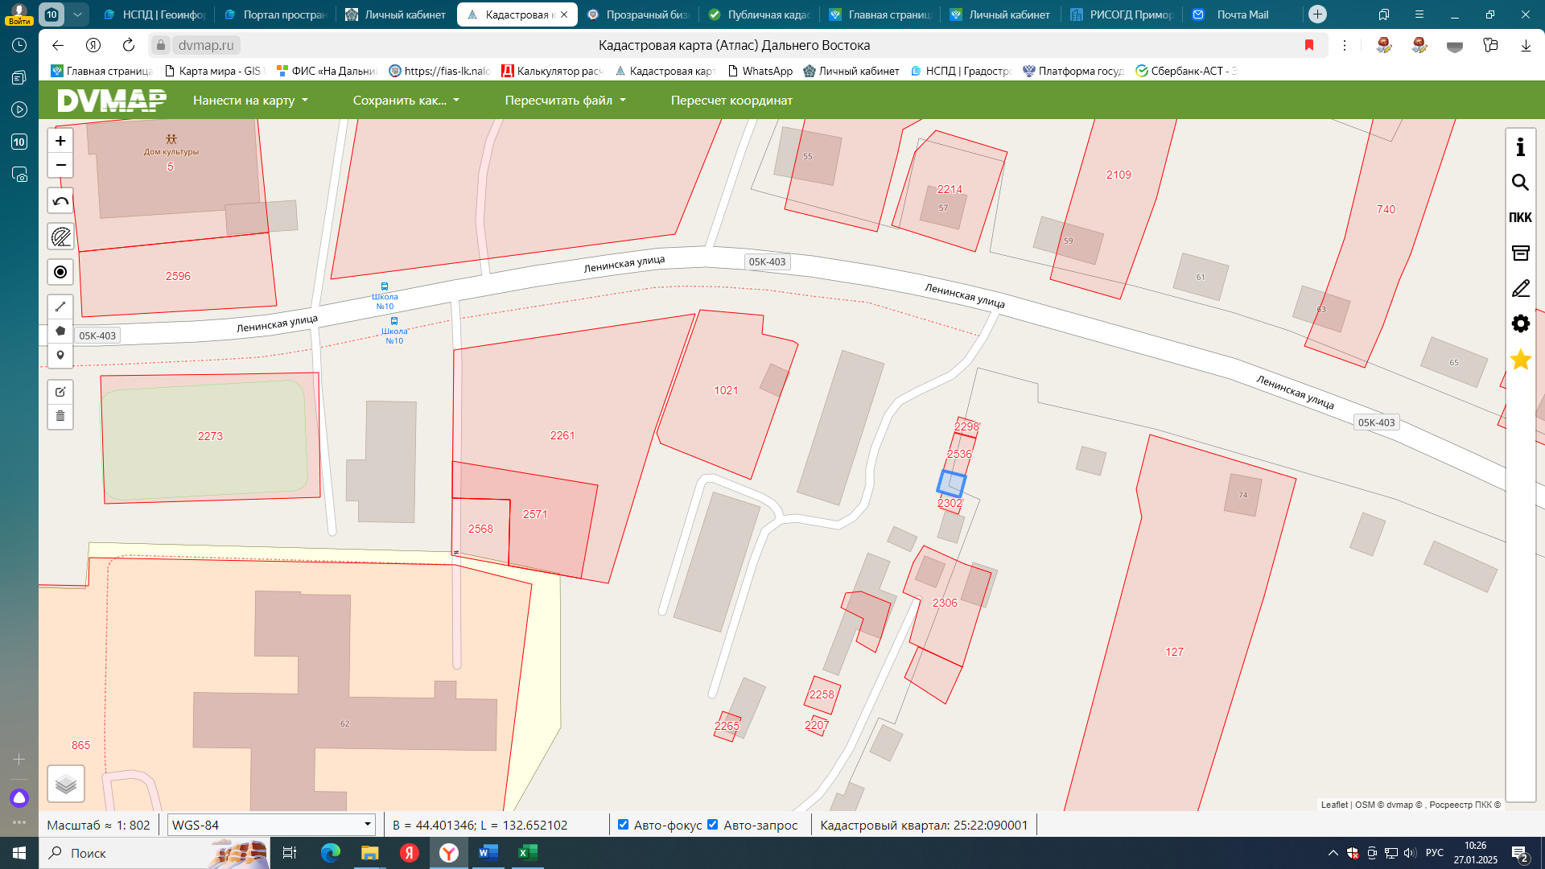
Срок размещения объекта: 5 лет
Обозначение характерных точек границ |  | Координаты, м
 |  | X |  | Y
1 |  | 502395.02 |  | 2215205.39
2 |  | 502389.69 |  | 2215203.85
3 |  | 502387.96 |  | 2215209.98
4 |  | 502393.34 |  | 2215211.46
1 |  | 502395.02 |  | 2215205.39
7. | Российская Федерация, Приморский край, Черниговский муниципальный округ, с. Черниговка, в 32 м по направлению на северо-восток от дома № 79 ул. Советская | 25:22:020102 | Гараж |  | 47,2 кв.м.
7. |  | 25:22:020102 | Стоянка
Графическое изображение места (мест) размещения объекта (объектов)
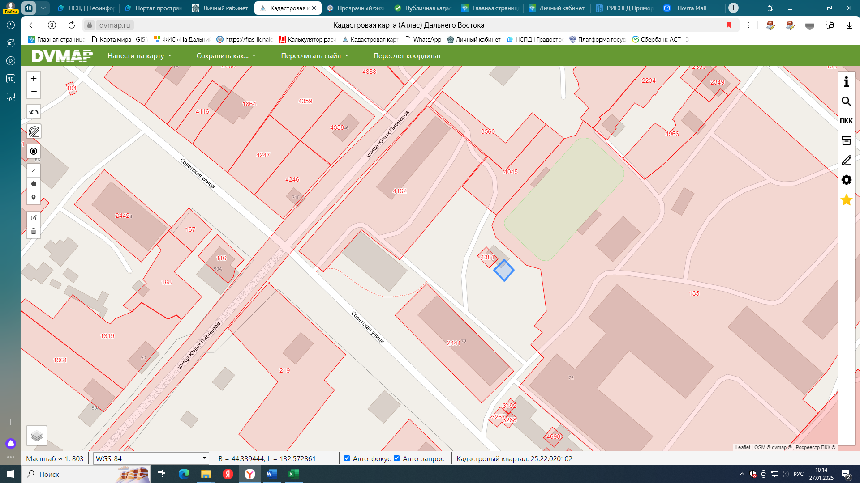

Срок размещения объекта: 5 лет
Обозначение характерных точек границ |  | Координаты, м
 |  | X | Y
1 |  | 495538.69 | 2208908.92
2 |  | 495543.69 | 2208913.65
3 |  | 495548.71 | 2208909.11
4 |  | 495543.83 | 2208904.23
1 |  | 495538.69 | 2208908.92

